/////////////////////// 2018/05/08 ///////////////////////

*intents*

* led on,off 삭제

- turn on,off로 변경

* Music on,off 추가

- 음악 on,off intents

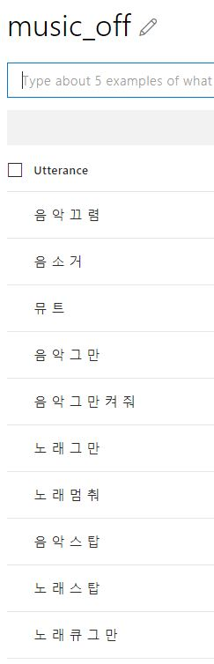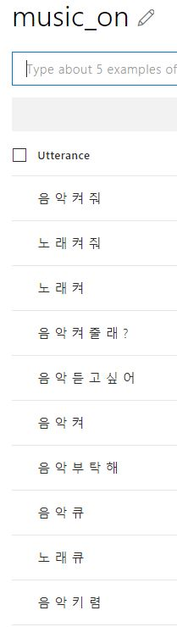

*Entities*

* on,off 삭제

* place 추가

-안쪽방, 거실, 서재 추가

/////////////////////// 2018/05/11 ///////////////////////

*intents*

* Dust_check 추가

- 미세먼지 체크 관련 intents

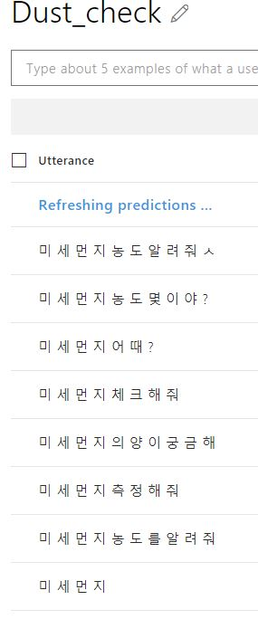

* turn on,off 변경

- light_on, light_off 으로 변경

* Temp 추가

- 온도 체크 intents

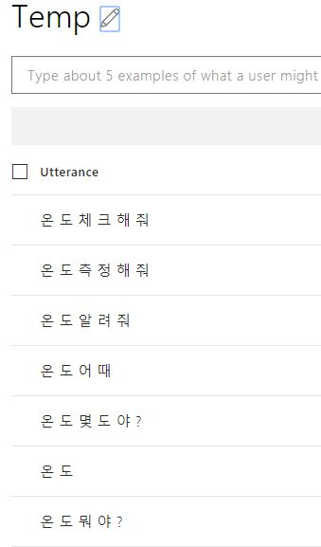

* humidity 추가

- 습도 체크 intents

t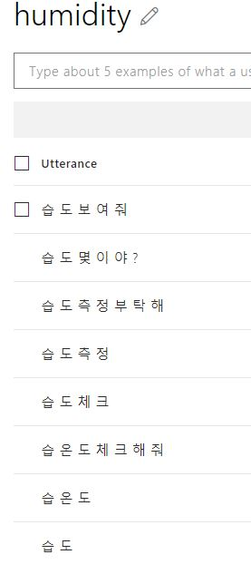

* None

- 불,노래 등 모호한 표현 추가

*Entities*

* place의 type을 리스트 형식으로 변경

- 안쪽방 : 안방 추가

- 서재 : 서실, 문각, 서각 추가

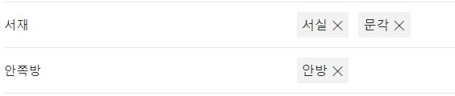

/////////////////////// 2018/05/16 ///////////////////////

*intents*

* None 내용 변경

- None의 내용을 인터넷 검색으로 돌리기위해 관련없는 문장 추가

- 모호한 표현들 삭제

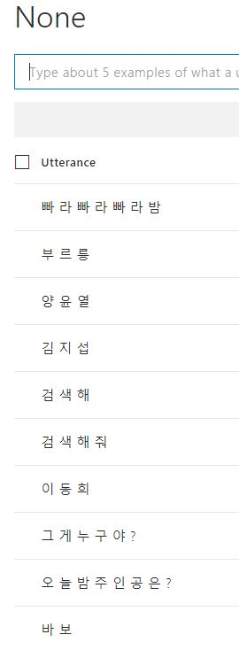

* Exception 추가

- 모호한 표현들 추가

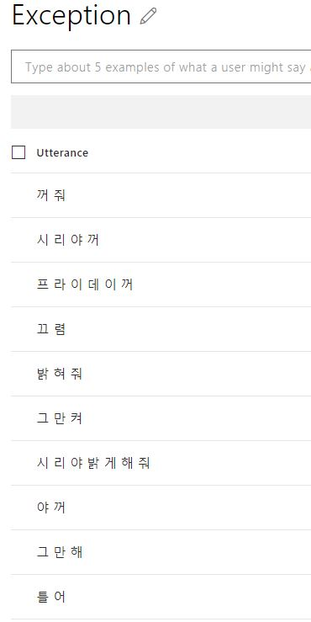

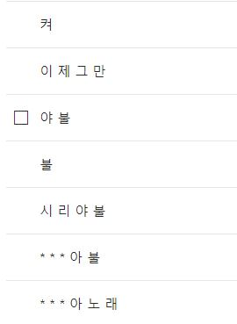

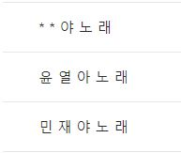

* Temp,humidity 삭제

- Temp & humidity로 병합

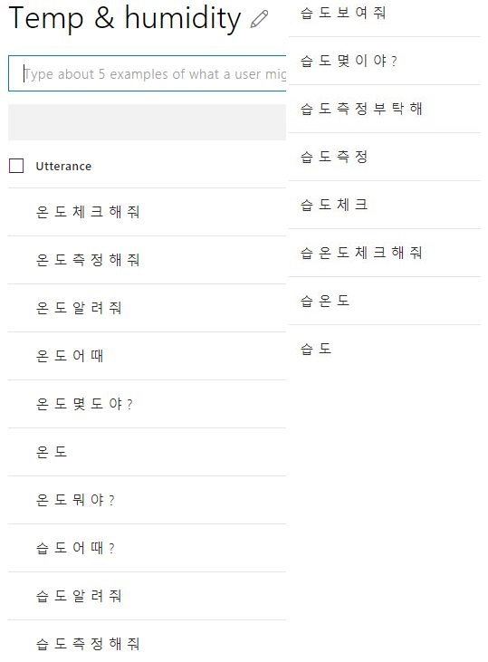

/////////////////////// 2018/05/23 ///////////////////////

*intents*

* light_on,light_off 삭제

- LED 3색별로 세분화를 위함

- Green_light_on,off 추가

- Red_light_on,off 추가

- Blue_light_on,off 추가

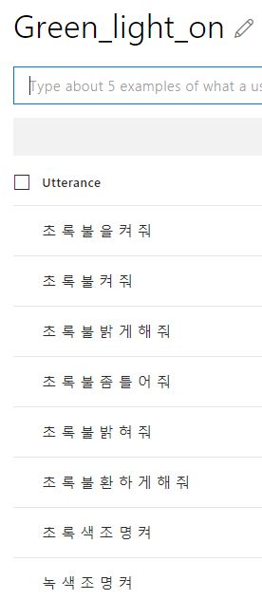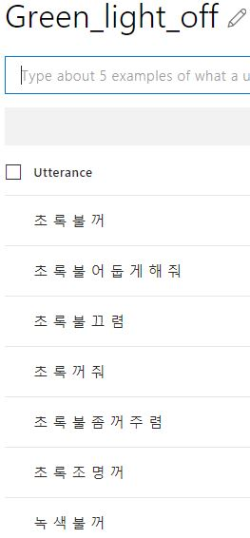

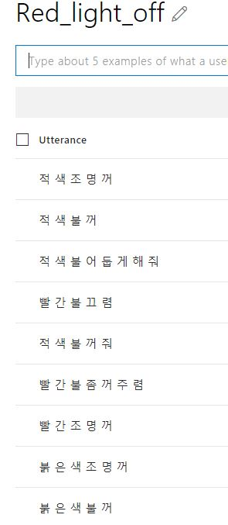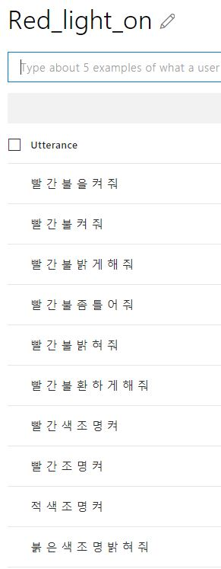

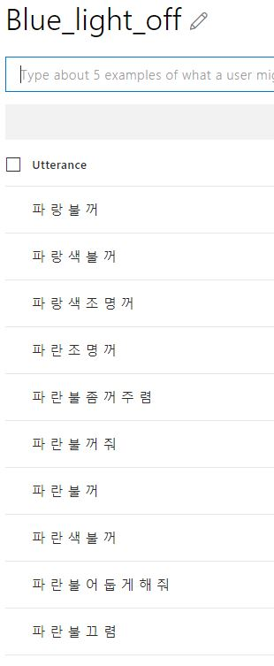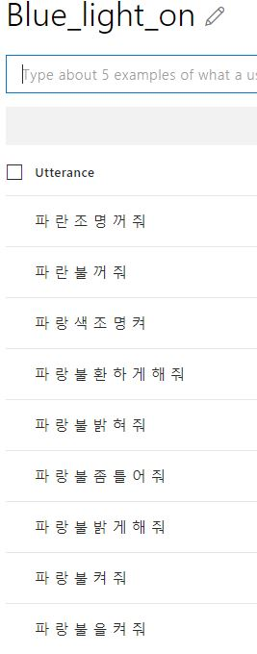

- window_open,close 추가

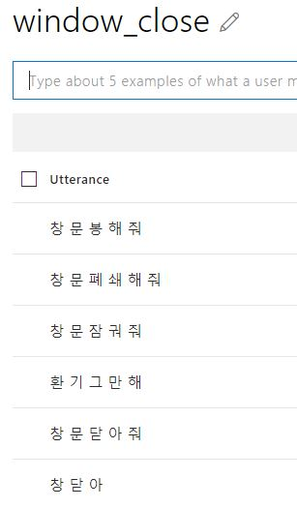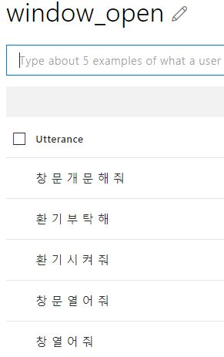

*Entities

* place 내용 변경

- 거실,서재 삭제

- 부엌 추가

- 부엌 리스트에 주방 추가

